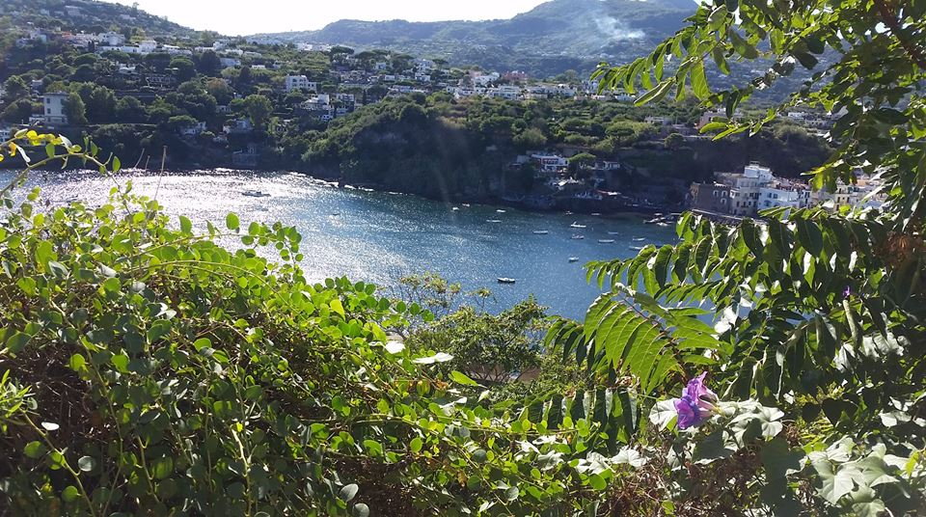
Rejsefakta
Afrejse 28. september 2020
Hjemkomst 7. oktober 2020
Varighed 12 dage (11 nætter)
Pris inkl. Morgenmad DKK 10.530-
(enkeltværelse + DKK 1.588,-)
Tillæg for halvpension
( 3 retters middag på hotel Europa ) DKK 1.130,-

Inkluderet:
- Flyrejse
LØR, 26. SEPTEMBER, SWISS LX 1267
09:35 Afgang - København (CPH), Danmark
11:30 Ankomst – ZÜRICH (ZRH), SCHWEIZ
LØR, 26. SEPTEMBER, SWISS LX 1710
12:20 Afgang – ZÜRICH (ZRH), SCHWEIZ
14:00 Ankomst - Napoli (NAP), Italien
ONS, 7.. OKTOBER, AUSTRIAN AIRLINES OS 526
15:00 Afgang - Napoli (NAP), Italien
16:35 Ankomst – WIEN (WIE), ØSTRIG
ONS, 7.. OKTOBER, AUSTRIAN AIRLINES OS 305
17:35 Afgang – WIEN (WIE),ØSTRIG
19:20 Ankomst - København (CPH), Danmark
- Transfer Napoli lufthavn til/fra Ischia
- Hotelovernatninger i et dobbeltværelse
- Morgenmad alle dage
- Træning alle dage
- Udflugter i Napoli, herunder 1 udflugt til Pompeji
Ikke inkluderet:
- Rejseforsikring
- Afbestillingsforsikring
- Eventuelle udflugter
- Forplejning udover ovennævnte

For yderligere informationt:
Læs mere på: rikkehjorth.dk
Rikke Hjorth 20 999 810

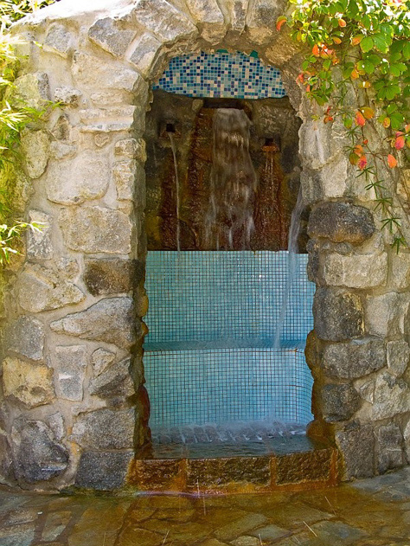
Wellness
rejse
Wellness-rejse til Ischia
Italiens smukke ø-perle

12 dage (11 nætter)
26. september – 7. oktober 2020

Med personlig træner
Rikke Hjorth
og
autoriseret turistfører
Mette Kromann Thomsen

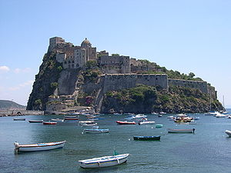
Wellness rejse med fokus på velvære, bevægelse og kultur
Dette er en særlig Wellness rejse til Ischia – Napoli bugtens hemmelige ø-perle – for alle der ar lyst til en ferie med ekstra forkælelse i form af hensyntagende træning samt 2 dage med 1 overnatning samt 2 udflugter i Napoli.

Program
Vi flyver fra Kastrup mod Napoli, hvorfra vi transporteres med bus ombord på færgen til Ischia. Øen er af vulkansk oprindelse og er kendt for sin frodighed og sine varme kilder. Indsejlingen til Ischia og byen Casamicciola passerer forbi øens ældste bydel Ischia Ponte.
Det er bag denne bydel, ”Hotel Europa” ligger.
Hotellet ligger højt med udsigt direkte mod Ischia Ponte og fæstningen Aragonese. Der er blot 200 meter til den nærmeste sandstrand fra Hotel Europa.

Ischia Ponte og den gamle borg ligger en kort spadseretur fra hotellet via en stenbelagt mole, der forbinder de to øer. Borgen Castello Aragonese stammer helt tilbage fra år 400 f.Kr. og er én af Ischias mest besøgte attraktioner.
Ischias mange varme kilder og kurbade som ud-springer fra den vulkanske undergrund, lokker folk til øen. Her kan fremhæves Giardini Negombo Terme som er et smukt haveanlæg med forskellige bade med vandtemperaturer vekslende mellem 15 og 40 grader.

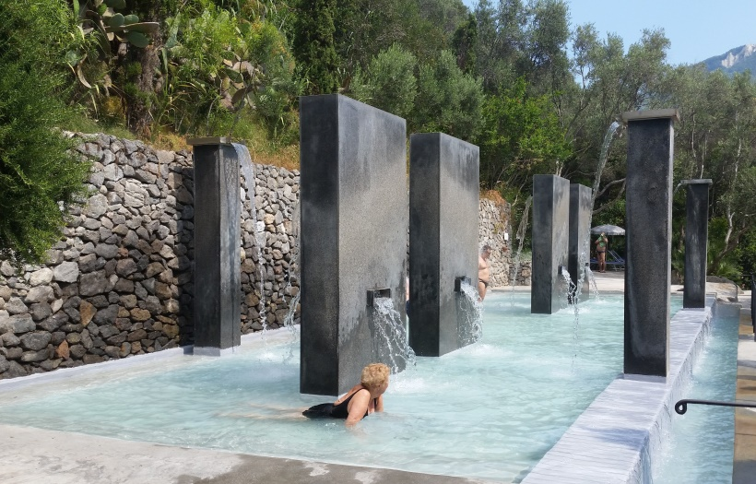
Nu er tiden inde til at forkæle krop og sjæl

En typisk dag tilbyder:
- Morgengymnastik/Funktionel træning eller yoga
- Morgenmad i restauranten
- Vandtræning i 34 grader varm termal pool med naturligt mineralsk vand fra egen kilde
- Udflugt eller spadseretur i området
(Der vil dog være 1- 2 dage, hvor der ikke er undervisning i poolen på grund af tidlige udflugter)

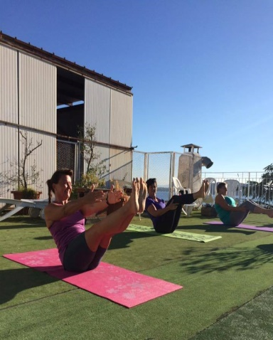

Særligt
På denne rejse er der inkluderet 2 dage i Napoli fra d. 6. – 7. oktober. Vi besøger Pompeji d. 6. oktober samt får 2 timers udflugt i en spændende bydel i Napoli d. 7. oktober inden vi rejer hjem. Udflugterne ledes af autoriseret turistfører Mette Kromann Thomsen, som har guidet i Napoli i mange år og som fortæller spændende og underholdende om stederne vi ser.
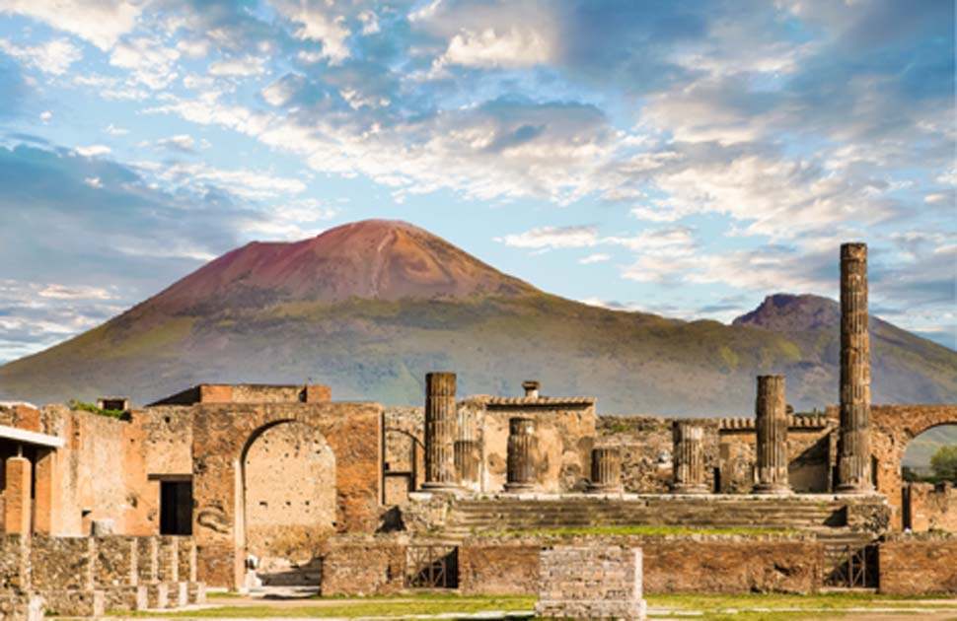

Udflugter på Ischia
For interesserede vil der blive arrangeret udflugter om eftermiddagen, til f.eks. Giardini Negombo Terme, Giardini La Mortella (Den smukke have), bådudflugt øen rundt, Vingårdstur til Cenatiempo, Vandretur til toppen af Epomeo, udflugt til Capri m.m.
Disse udflugter er ikke indregnet i prisen.
Priserne for udflugterne varierer fra udflugt til udflugt, og ligger mellem 10,- og 60,- Euro.
På nogle af udflugterne er mad og drikke inkluderet.

